МИНИСТЕРСТВО НАУКИ И ВЫСШЕГО ОБРАЗОВАНИЯ РОССИЙСКОЙ ФЕДЕРАЦИИ
федеральное государственное автономное образовательное учреждение
высшего образования
«Северный (Арктический) федеральный университет имени М.В. Ломоносова»

Высшая школа информационных технологий и автоматизированных систем
(наименование высшей школы / филиала / института / колледжа)

ОТЧЕТ
о лабораторном практикуме

По дисциплине |  | Облачные технологии (модуль)
На тему | Развертывание CEPH

Выполнил обучающийся:
Груздев Николай Александрович
^{(Ф.И.О.)}
Направление подготовки:
09.03.01 Информатика и вычислительная техника
^{(код и наименование)}
Курс: 3
Группа: 151220
Руководитель:
Тарасов А.П., старший преподаватель кафедры информационных систем и информационной безопасности САФУ
(Ф.И.О. руководителя, должность / уч. степень / звание)

Отметка о зачете
 |  | ^{(отметка прописью)} |  | ^{(дата)}
Руководитель |  |  |  | Тарасов А.П.
 |  | ^{(подпись руководителя)} |  | ^{(инициалы, фамилия)}

Архангельск 2025

ЛИСТ ДЛЯ ЗАМЕЧАНИЙ

Оглавление

Цель работы 4

1 Практическая реализация проекта 5
1.1 Подготовка окружения 5
1.2 Инициализация кластера 6
1.3 Установка вспомогательных компонентов 7
1.4 Расширение кластера 8
1.5 Настройка хранилищ 9
1.6 Взаимодействие с openstack 9

2 Контрольные вопросы 11
2.1 Что такое ceph? 11
2.2 Чем отличается ceph от nfs? 11
2.3 Какие компоненты входят в ceph? 12

Вывод 13

Цель работы
Приобретение практических навыков развертывания распределенной системы хранения данных Ceph.

1 Практическая реализация проекта
  - Подготовка окружения
На рисунках 1-3 представлен процесс установки ключевых компонентов:
- Пакетов Ceph (Рис. 1);
- Утилиты cephadm (Рис. 2);
- SSH-сервера (Рис. 3).
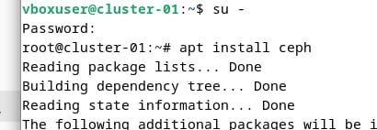
Рисунок 1 – Процесс установки ПО Ceph
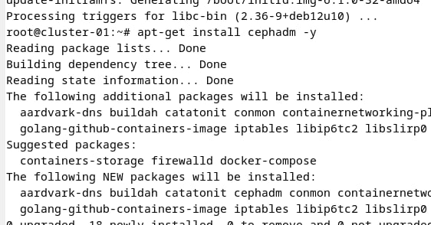
Рисунок 2 – Инсталляция утилиты управления cephadm
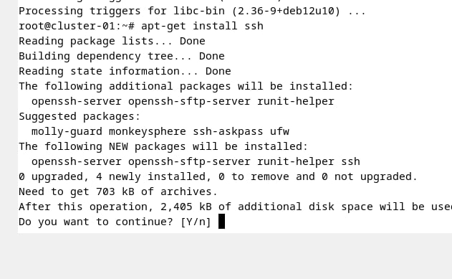
Рисунок 3 – Установка и настройка SSH-сервера

Рис. 4 демонстрирует настройку файла /etc/hosts, обязательную для всех узлов кластера.
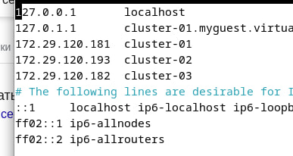
Рисунок 4 – Конфигурация файла hosts для кластерных узлов
  - Инициализация кластера
Команда bootstrap (Рис. 5) выполняет:
- Развертывание демонов мониторинга и управления;
- Генерацию SSH-ключей для безопасного взаимодействия;
- Создание базовой конфигурации в /etc/ceph/ceph.conf.
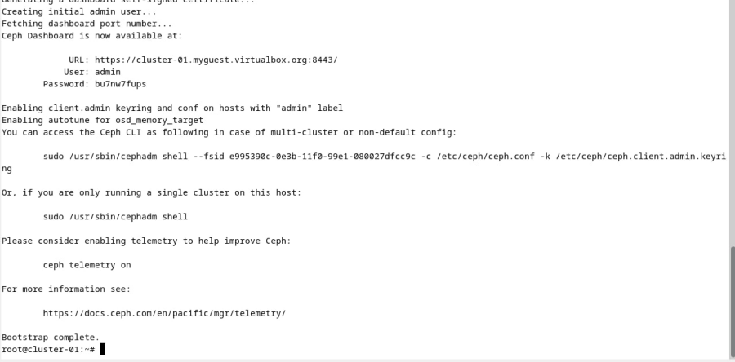
Рисунок 5 – Инициализация кластера Ceph с помощью bootstrap
На Рис. 6-7 показаны веб-интерфейсы: форма авторизации и главная панель управления.
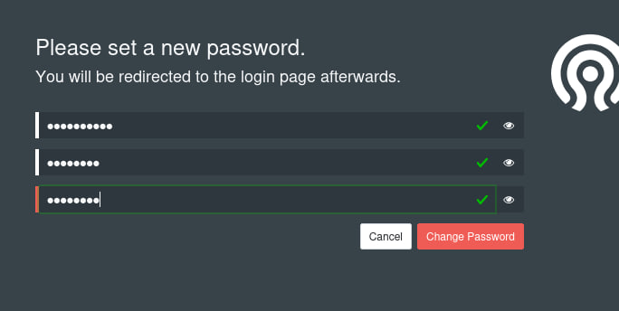
Рисунок 6 – Интерфейс авторизации в веб-консоли Ceph
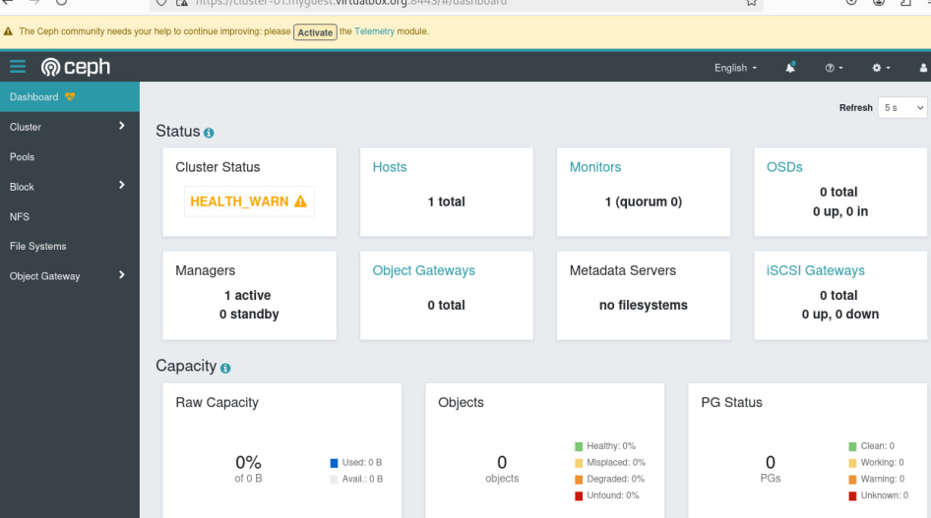
Рисунок 7 – Основная панель управления Ceph Dashboard

1.3 Установка вспомогательных компонентов
Процесс установки ceph-common и проверка работоспособности отражены на Рис. 8-9.
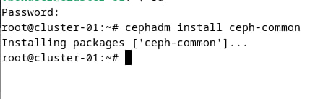
Рисунок 8 – Установка пакета ceph-common
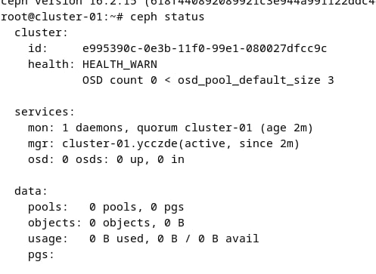
Рисунок 9 – Проверка работоспособности ceph-common
  - Расширение кластера
Копирование SSH-ключей на дополнительные хосты (Рис. 10).
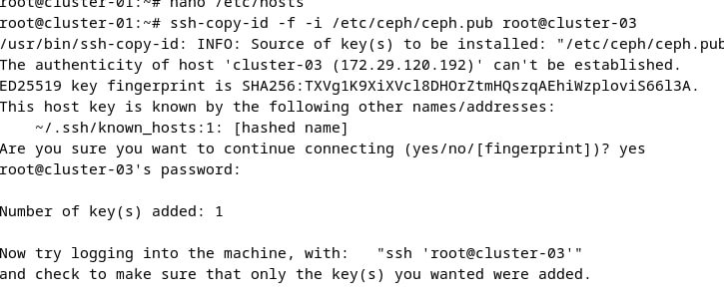
Рисунок 10 – Настройка SSH-ключей для доступа к узлам кластера
Добавление узлов с меткой _admin (Рис. 11).
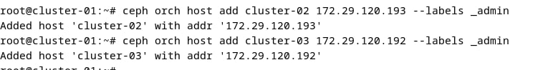
Рисунок 11 – Добавление хостов с административными правами
Конфигурация сетевых параметров для мониторов (Рис. 12).
Рисунок 12 – Конфигурация сетевых параметров мониторинга

1.5 Настройка хранилищ
Анализ доступных дисков (Рис. 13).
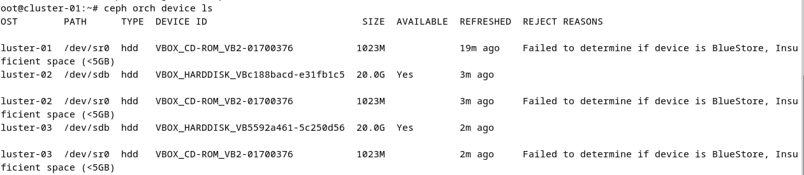
Рисунок 13 – Инвентаризация доступных устройств хранения
Интеграция хранилищ в кластер (Рис. 14).
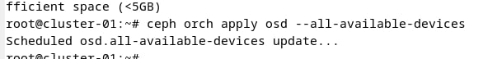
Рисунок 14 – Интеграция дисковых хранилищ в кластер
Назначение менеджеров и проверка состояния системы (Рис. 15-16).
Рисунок 15 – Развертывание сервисов управления кластером
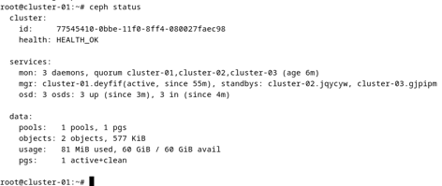
Рисунок 16 – Проверка состояния кластера Ceph

1.6 Взаимодействие с OpenStack
На Рис. 17-18 представлены:
- Интерфейс аутентификации Ceph;
- Панель управления OpenStack с интегрированным хранилищем.
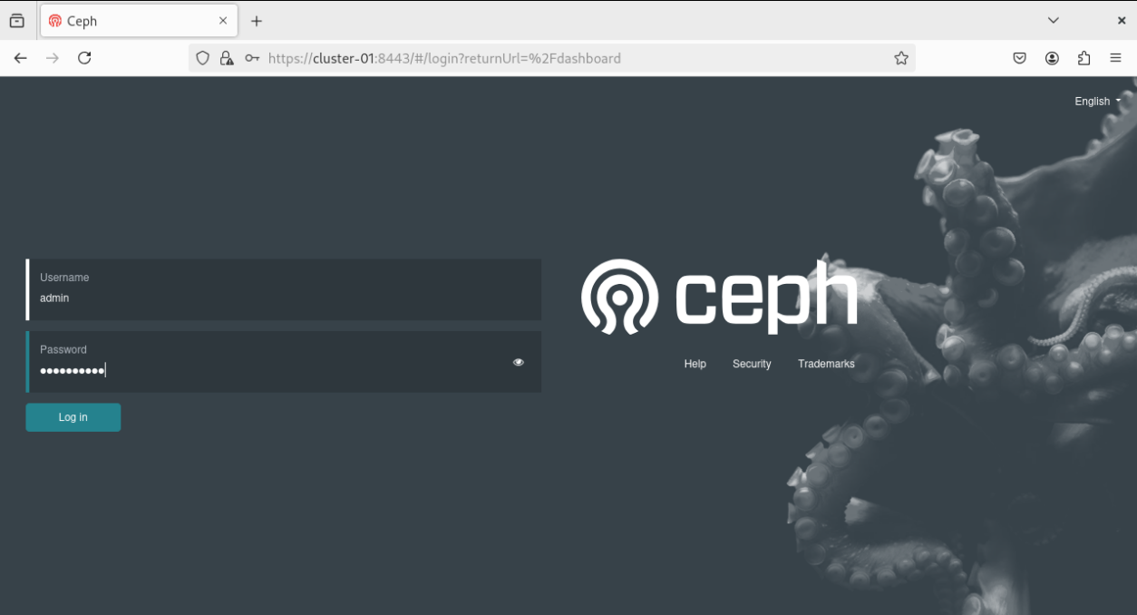
Рисунок 17 – Форма входа в систему управления Ceph
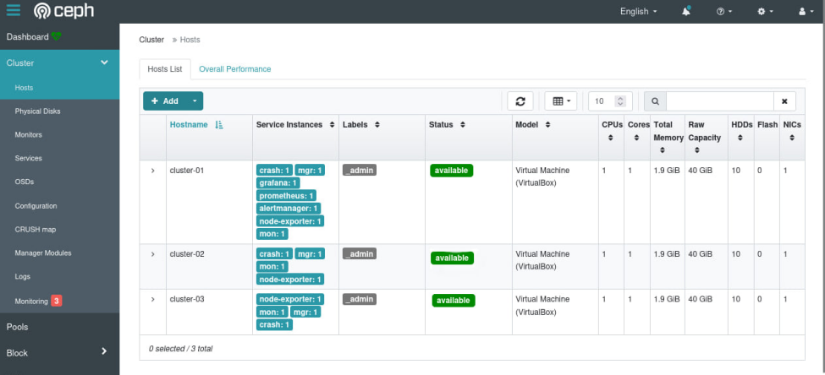
Рисунок 18 – Интерфейс интеграции Ceph с OpenStack

2 КОНТРОЛЬНЫЕ ВОПРОСЫ

2.1 Что такое CEPH?
Ceph представляет собой масштабируемую распределенную систему хранения данных с открытым исходным кодом. Ключевые особенности платформы включают:
- Высокую отказоустойчивость за счёт распределенной архитектуры;
- Поддержку трех основных моделей хранения:
- RADOS (объектное хранилище);
- RBD (блочное хранилище);
- CephFS (файловая система);
- Автоматическую ребалансировку данных;
- Линейную масштабируемость производительности.

2.2 Чем отличается CEPH от NFS?
Ceph — это современная распределённая система хранения, поддерживающая объектное (RADOS), блочное (RBD) и файловое (CephFS) хранение с автоматической репликацией и масштабированием. NFS — простой протокол для файлового обмена в локальных сетях без встроенной отказоустойчивости.
Ключевые различия:
- Ceph распределённый и отказоустойчивый, NFS — централизованный;
- Ceph поддерживает все типы хранения, NFS — только файлы;
- Ceph сложнее в настройке, но масштабируется лучше;
- NFS подходит для простых задач, Ceph — для кластеров и облаков.
Ceph предпочтителен для серьёзных проектов, NFS — для простых файловых серверов.

2.3 Какие компоненты входят в CEPH?
Основные сервисы платформы:
- Мониторы (MON)
  - Отслеживают состояние кластера;
  - Хранят карту размещения объектов;
  - Обеспечивают консенсус через протокол Paxos.
- Устройства хранения (OSD)
  - Хранят данные в виде объектов;
  - Обеспечивают репликацию;
  - Выполняют восстановление данных.
- Менеджеры (MGR)
  - Предоставляют API для управления;
  - Собирают метрики производительности;
  - Интегрируются с инструментами мониторинга.
- Сервисы доступа
  - RADOS Gateway (RGW): REST API (S3/Swift);
  - RBD: блочное хранилище для ВМ/контейнеров;
  - CephFS: POSIX-совместимая файловая система.

Вывод
В ходе выполнения работы были успешно освоены:
- Методы развёртывания кластера Ceph;
- Принципы интеграции компонентов хранения;
- Техники управления распределенными системами.
Приобретённые навыки позволяют:
- Проектировать отказоустойчивые системы хранения
- Эффективно масштабировать инфраструктуру
- Оптимизировать работу с большими объёмами данных
Полученный опыт имеет существенное значение для работы с современными системами хранения в production-средах и облачных инфраструктурах.

